Муниципальное бюджетное общеобразовательное учреждение Проволоченская основная школа
Межрегиональный интернет-форум
«Чтобы помнили»

«Живая память о Великой Отечественной войне» (творчество участников интернет-форума, посвященное теме
«Чтобы помнили о Великой Победе»: эссе

Выполнила:
Полина Елизавета, 9 класс, 15 лет
МБОУ Проволоченская ОШ
городской округ город Выкса
тел (8-831-77)66-1-55
Руководитель:
учитель ОБЖ и обществознания
МБОУ Проволоченская ОШ
Шикова Елена Ивановна
lena.shikowa@yandex.ru

Выкса2020

История любой страны складывается из маленьких историй отдельного человека, а история человека вписывается в историю его рода.
Война…Великая Отечественная война! Это кровь и пот, горе и слезы, тяжелый труд и тысячи километров дорог.
Наше поколение о тех событиях из книг, кинофильмов, уроков истории. Мне же хочется рассказать о человеке, знавшем о той войне не по наслышке, а став ее солдатом. Это наш односельчанин, участник Великой Отечественной войны, орденоносец Павел Михайлович Рязанов.
Двадцати восьми лет от роду он стал на путь, приготовленный ему войной. В мае 1942 года Павла назначили командиром отделения отдельного истребительно-противотанкового дивизиона. Рядом с ним плечом к плечу сражались белорус и грузин, узбек и татарин. У всех у них была одна общая беда, и защищали они единую на всех Родину. Было ли Павлу Михайловичу страшно? Я думаю, что да. Но смелость и заключается в том, чтобы преодолеть этот страх. Вот как ветеран рассказывал своим детям: «Сидим в окопах. Вдруг немец начал стрелять, да так сильно, что мы все прижались к земле. И вдруг командир вскочил и закричал: «За мной, вперед! За Родину!» Все встрепенулись, поднялись с земли и бросились в атаку. Никто не струсил. никто не остался лежать на земле».
В мае 1943 года сержант Рязанов получает назначение в 508 зенитно-артиллерийский полк зенитно-артиллерийской дивизии РГК на должность электромеханика орудия 25мм. Уже через год за образцовое выполнение боевых заданий и проявленное при этом доблесть, и мужество сержант Рязанов был награжден орденом Славы III степени.
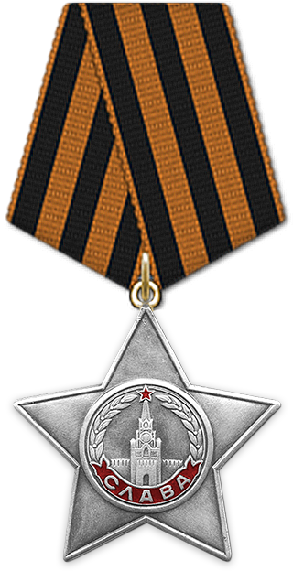
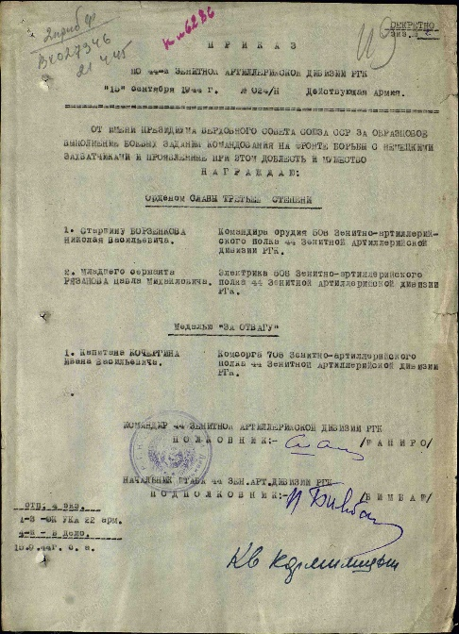

Приказ подразделения
№: 24/н от: 15.09.1944
Издан: 44 зенад РГК
Архив: ЦАМО
Фонд: 33
Опись: 690155
Ед.хранения: 4454

А в одном из боев, будучи в орудийном расчете на прямой наводке Павел, не взирая на сильный обстрел противника смело и бесстрашно организовал работу своего орудия, чем способствовал успешному выполнению боевой задачи. Его орудием были уничтожены две огневых точки врага, два блиндажа, подавлен огонь трех огневых точек немцев. Кроме этого было рассеяно и частично уничтожено около взвода немецких солдат. Именно за этот бой командование вручило Павлу Михайловичу медаль «За отвагу»
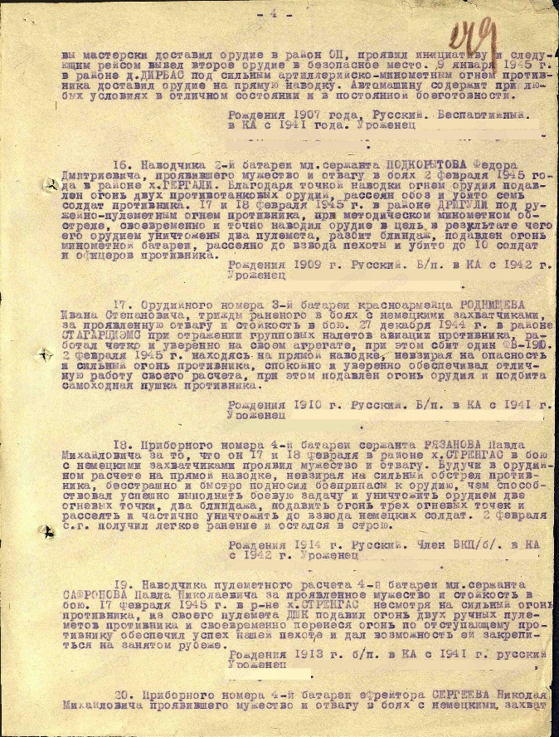
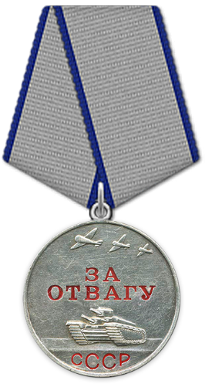

Приказ подразделения
№: 3/н от: 20.02.1945
Издан: 508 зенап
Архив: ЦАМО
Фонд: 33
Опись: 686196
Ед.хранения: 1836

И снова километры пути. Поражения и победы, отступления и атаки, и бои, бои, бои.
В очередной раз не перестаю восхищаться стойкости и героизму солдата. Несколько раз Павла Михайловича с товарищами посылали в разведку «за языком». После одной из них ему объявили благодарность. Так и хочется вспомнить слова Владимира Маяковского: «Гвозди бы делать из этих людей. Не было б крепче этих гвоздей».
И снова шаг за шагом, километр за километром, город за городом. И вот она последняя битва за Берлин, и Красное знамя, развевающееся над Рейхстагом. Уставший, но счастливый, что дожил до победы, сержант Рязанов в минуту передышки зашел в разрушенный дом и присел в уголке на корточки. Каково же было его удивление, когда напротив, в другом углу он увидел присевшего так же немецкого солдата. Так они просидели несколько минут, наставив друг на друга винтовки. Умереть в последний день войны не хотелось никому из них. Вдруг немец со словами: «Рус! Рус!» жестом показал просьбу закурить. Два солдата, два врага, вместе покурив, разошлись в разные стороны. Никому из них не нужна была война, каждому хотелось жить. Ведь дома их ждали родные и близкие. Павел Михайлович получил заслуженную медаль «За победу на Германией в Великой Отечественной войне 1941-1945гг»
А дома Павла встречали его жена Татьяна, сын Василий, дочь Галина. Их муж и отец вернулся победителем.
Человек живет памятью. А значит о тех людях, чей характер был сформирован военной порой, кто ради нас рисковал своей жизнью мы должны, нет мы обязаны помнить! И мы будем помнить. Не забыты были заслуги ветерана и в послевоенные годы. Он был награжден медалями к 20 и 30 – летию Победы в Великой Отечественной войне1941-1945гг, а также к 50 и 60-летию Вооруженным Силам СССР.
Павел Михайлович Рязанов умер в возрасте семидесяти пяти лет и похоронен на местном кладбище.
Есть чему поучиться у этого жизнелюбивого, никогда не унывающего, любящего свою Родину, свою семью человека!
Он навсегда останется в нашей памяти, чтобы помнить о Великой Победе.

